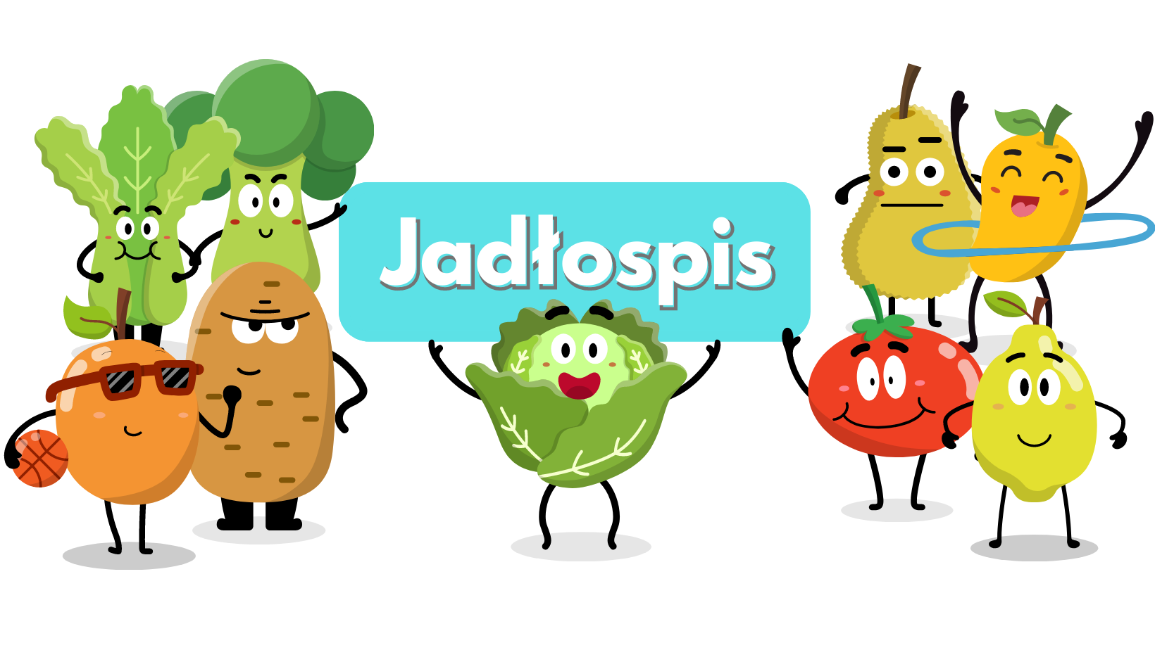
Poniedziałek  26.02 | Krem z marchewki. (4,5)  Pyzy ziemniaczane z omastą, pomidor. Kompot. (1,2)
Wtorek  27.02 | Zupa pomidorowa z makaronem.(4,5)  Ziemniaki, fantazja drobiowa, fasolka szparagowa. Kompot.(2,4)
Środa  28.02 | Zupa kalafiorowa.(4,5)  Ryż, pulpety w sosie chrzanowym, sałatka szwedzka. Herbata.(2,4)
Czwartek  29.02 | Krupnik. (5)  Zapiekanka z makaronu, szynki, suszonych pomidorów. Kompot.(1,4)
Piątek  01.03 | Barszcz czerwony z fasolą. (1,4,5)  Ziemniaki, paluszki rybne, kapusta kiszona z marchwią, jabłkiem Lemoniada.(3,4)
Poniedziałek  04.03 | Zupa gołąbkowa z kaszą.(5)  Racuchy. Kompot.(1)
Wtorek  05.03 | Rosolnik. (1,5)  Ziemniaki, filet z kurczaka, surówka wielowarzywna. Kompot.(4)
Środa  06.03 | Kapuśniak.(5)  Ziemniaki, kotlet mielony, buraki czerwone. Kompot.(1,2,4)
Czwartek  07.03 | Zupa ogórkowa. (4,5)  Kasza, gulasz, brokuł. Lemoniada.(1,4)
Piątek  08.03 | Zupa meksykańska.(5)  Makaron z musem truskawkowym. Herbata.(1,4)
Od 26.02.2024 do 08.03.2024
*Jadłospis może ulec zmianom

ALERGENY
1 – Gluten
2 – Jajka i produkty pochodne
3 – Ryba
4 – Mleko i produkty pochodne
5 – Seler
6 – Dwutlenek węgla (suszone owoce)
7 – Gorczyca
8 – Sezam

Do przygotowania posiłków używane są przyprawy:
Bazylia, curry, czosnek, gałka muszkatołowa, imbir, kurkuma, liść laurowy, majeranek, oregano, papryka słodka, papryka ostra, pieprz, sezam, tymianek, ziele angielskie, zioła prowansalskie.
Zgodnie z informacjami od producentów mogą one zawierać śladowe ilości
glutenu, jaj, mleka, soi, selera i gorczycy.

